Перечень брошенных, разукомплектованных, бесхозяйных транспортных средств, принудительно перемещенных на площадку временного хранения по адресу: г. Воронеж, пр-т Труда, 107Б
дата перемещения | адрес | марка/модель/гос. номер/цвет | срок обращения за возвратом ТС | фотоматериалы
16.10.2024 | г. Воронеж,  ул. Шукшина, 15 | Лада Ларгус  -  белый | 16.02.2024 | 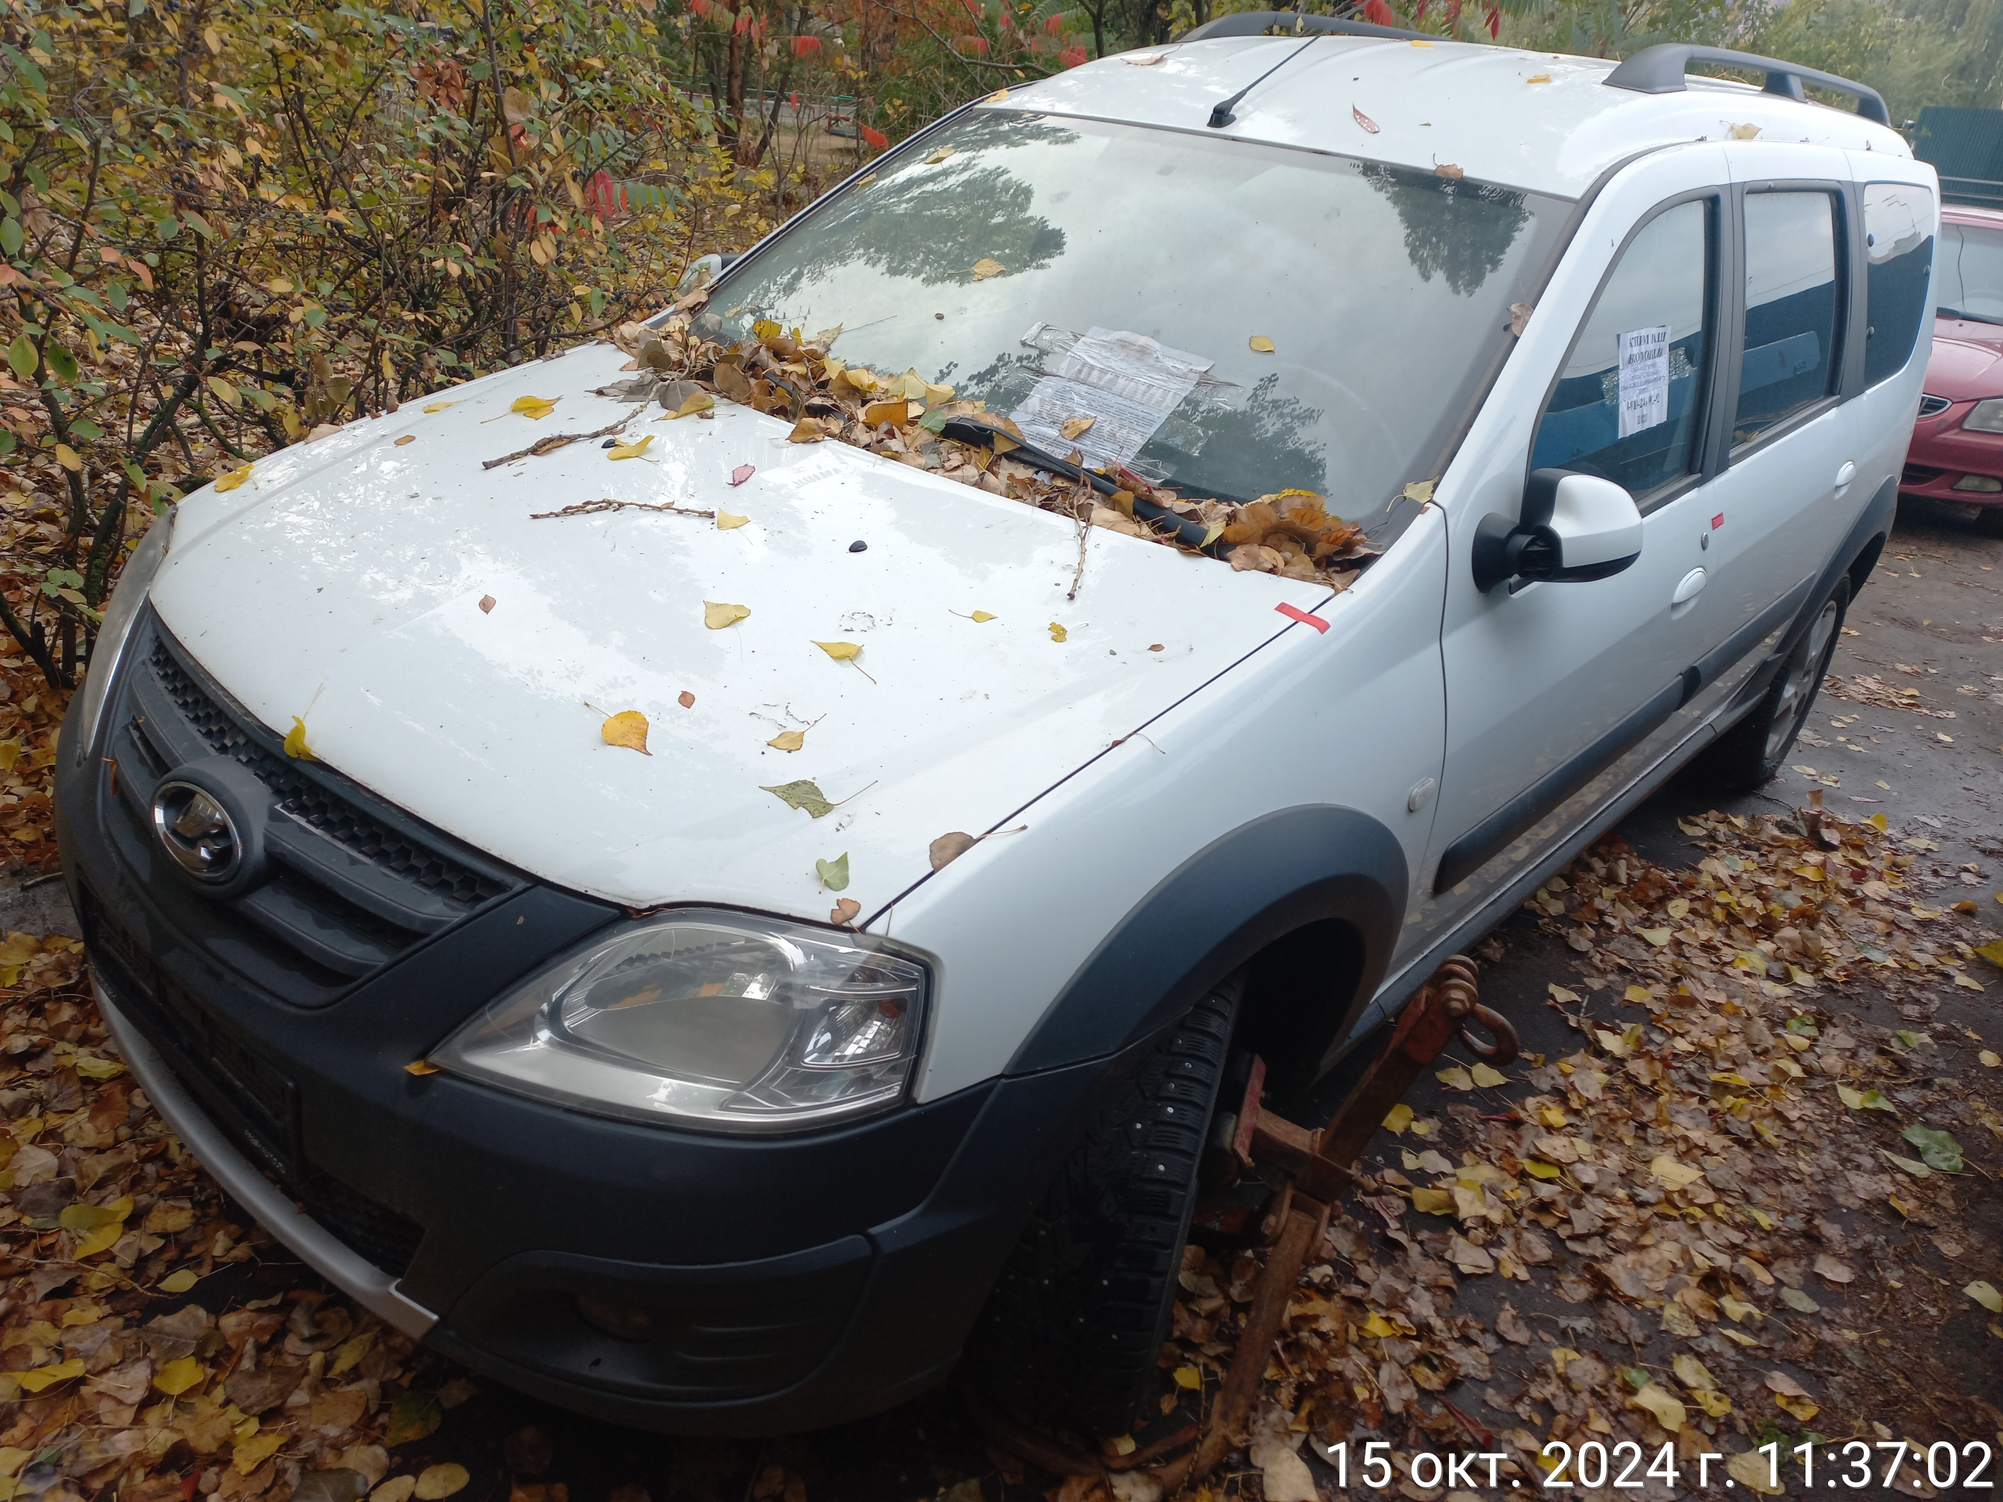 | 